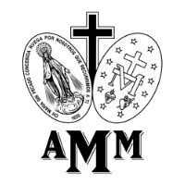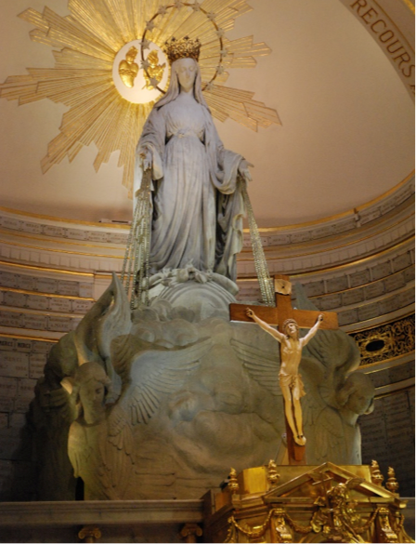

L’Association Médaille Miraculeuse

L’Association Médaille Miraculeuse

L’Association Médaille Miraculeuse se présente comme un rappel vivant et permanent de l’apparition de l’Immaculée Vierge Marie en 1830. Au cours de cette apparition, la Sainte Vierge a présenté un modèle de la médaille qui, une fois frappé, s’est répandu rapidement à travers le monde. C’est le peuple lui-même qui l’a dénommée « miraculeuse » en raison des nombreuses faveurs que Dieu accomplissait chaque jour par son moyen.

L’Association est née pour faire connaître la Vierge de la Médaille Miraculeuse et transmettre le message de la Médaille comme une catéchèse de l’Histoire du Salut, offerte par la Sainte Vierge elle-même aux personnes au cœur ouvert à son message.

Inscrivez-vous maintenant

**internationalmma.org**

Voici ce qu’est un groupe de prière de la Médaille Miraculeuse :

1. C’est un groupe de prière qui prie la Sainte Vierge Marie en faisant sa neuvaine. Ce faisant, il prie Dieu.
2. Il remercie Marie pour son grand amour en tant que Mère et, bien sûr, pour son grand sacrifice en qualité de Mère de Dieu, Jésus-Christ notre Seigneur.
3. Le groupe de prière œuvre pour apporter Jésus-Christ et répandre la dévotion à Marie dans le monde.
4. Au cours de la réunion, les membres partagent les uns avec les autres les faveurs pour lesquelles ils ont prié et les grâces reçues par l’intercession de Marie.
5. Une façon d’amener le Christ et Marie en chaque lieu consiste à porter la médaille miraculeuse. Vous aurez soin de raconter le récit du don de cette médaille à Sainte Catherine Labouré.
6. Le groupe demande à Marie d’aider les membres dans leur foi et dans leur propre vie.
7. Il demande à Marie d’aider les autres dans leurs vies.
8. Plus important encore, il demande à Marie d’aider les gens à faire une bonne confession et à revenir à l’Église.
9. En amenant les gens à prier en groupe, l’Association les aide à se connaître, à être amicaux les uns avec les autres, à prier ensemble ou à partager leur foi.

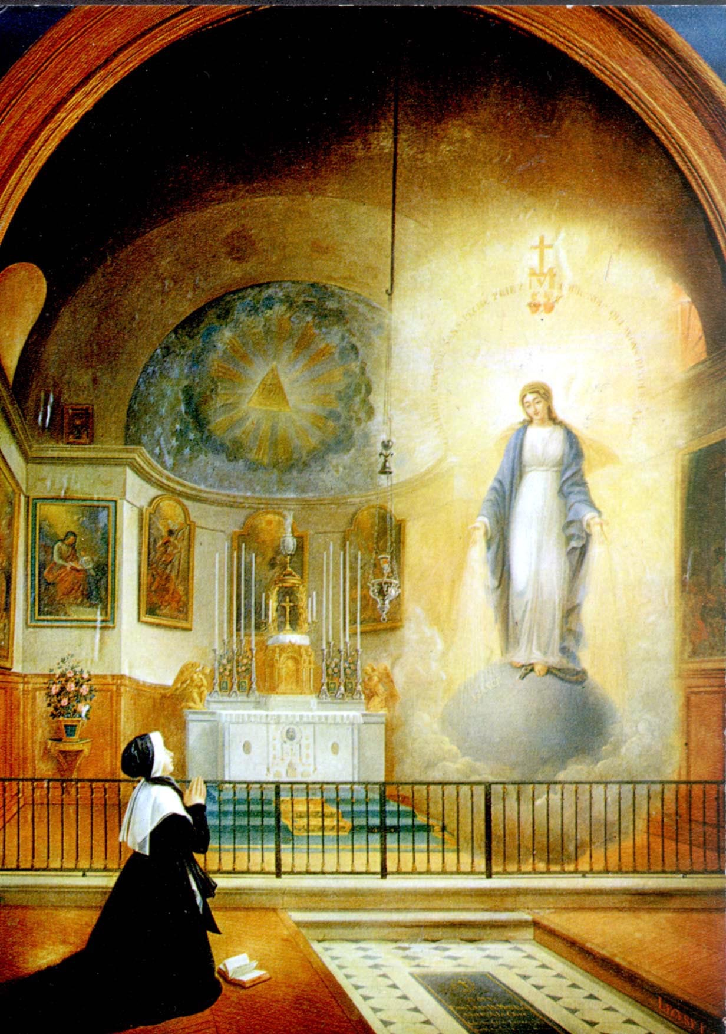

**Leader :** Au nom du Père, et du Fils, et du Saint-Esprit.

**Peuple :** Amen.

**Leader :** Viens, Esprit Saint, remplis le cœur de tes fidèles et allume en eux le feu de ton amour. Envoie ton Esprit, et ils seront créés.

**Peuple :** Et renouvelle la face de la terre.

**Leader :** Prions. Ô Dieu, qui as enseigné le cœur de tes fidèles par la lumière du Saint-Esprit, donne-nous, par ce même Esprit, d’avoir le goût de ce qui est droit et, grâce à son réconfort, d’être toujours dans la joie. Par Jésus, le Christ, notre Seigneur. Amen.

**Peuple :** Amen.

**Leader :** O Marie, conçue sans péché.

**Peuple :** Priez pour nous qui avons recours à vous (répétez 3 fois).

**Leader et Peuple :** O Seigneur, Jésus-Christ, qui as promis de glorifier par de nombreux miracles la Bienheureuse Vierge Marie, immaculée dès le premier instant de sa conception, accorde à tous ceux qui implorent sa protection sur terre de jouir éternellement de Ta présence au ciel. Toi qui vis et règnes avec le Père et le Saint-Esprit, maintenant et pour les siècles des siècles. Amen.

O Seigneur, Jésus-Christ qui, pour l’accomplissement de tes plus grandes œuvres, as choisi les plus faibles du monde, afin que nulle chair ne se glorifie devant Toi ; et qui, pour une croyance meilleure et plus largement répandue en l’Immaculée Conception de Ta Mère, as souhaité que la Médaille Miraculeuse soit manifestée à Sainte Catherine Labouré, nous te supplions : remplis d’humilité, puissions-nous glorifier ce mystère par nos paroles et par nos actes. Amen.

Memorare

Souvenez-vous, ô très miséricordieuse Vierge Marie, qu’on n’a jamais entendu dire qu’aucun de ceux qui ont eu recours à votre protection, imploré votre assistance ou réclamé votre secours, ait été abandonné. Animé d’une pareille confiance, ô Vierge des vierges, ô ma Mère, je cours vers vous, je viens à vous et, gémissant sous le poids de mes péchés, je me prosterne à vos pieds. Ô Mère du Verbe ne rejetez pas mes prières, mais écoutez-les favorablement et daignez les exaucer. Ainsi soit-il.

Prière de la Neuvaine

Ô Vierge Immaculée, Mère de Dieu et notre Mère, avec la plus vive confiance dans votre puissante intercession tant de fois manifestée au moyen de votre Médaille, nous vous supplions humblement de bien vouloir nous obtenir les grâces que nous vous demandons par cette neuvaine, si elles sont bénéfiques à nos âmes immortelles et aux âmes pour lesquelles nous prions.

(Formulez ici vos pétitions en privé.)

Vous savez, ô Marie, combien de fois nos âmes ont été les sanctuaires de votre Fils qui hait l’iniquité. Obtenez-nous donc une profonde haine du péché et cette pureté du cœur qui nous attachera à Dieu seul pour que toutes nos pensées, nos paroles et nos actes puissent tendre à sa plus grande gloire. Obtenez-nous aussi un esprit de prière et de renoncement à nous-mêmes afin que nous puissions recouvrer par la pénitence ce que nous avons perdu par le péché et atteindre enfin cette demeure bénie où vous êtes la reine des anges et des hommes. Amen.

Acte de Consécration à Notre-Dame de la Médaille Miraculeuse

O Vierge Mère de Dieu, Marie Immaculée, nous nous dédions et nous consacrons à vous sous le titre de Notre Dame de la Médaille Miraculeuse. Que cette médaille soit pour chacun de nous un signe certain de votre affection pour nous et un rappel constant de nos devoirs envers vous. Tout en la portant, puissions-nous être bénis par votre protection aimante et préservés dans la grâce de votre Fils.

O Vierge très puissante, Mère de notre Sauveur, gardez-nous près de vous à chaque instant de notre vie. Obtenez pour nous, vos enfants, la grâce d’une mort heureuse afin qu’unis à vous, nous puissions connaître le bonheur du ciel pour toujours.

O Marie, conçue sans péché, priez pour nous qui avons recours à vous (répétez 3 fois).